Technická specifikace

Název akce: lll/2751 Nemyslovice – Velké Všelisy

Místo realizace: silnice lll/2751 mezi obcemi Nemyslovice a Velké Všelisy

Staničení: od 2,500 do 4,850 km, délka úseku 2350 m, prům. šířka 5,5m,
plocha 12925 m2

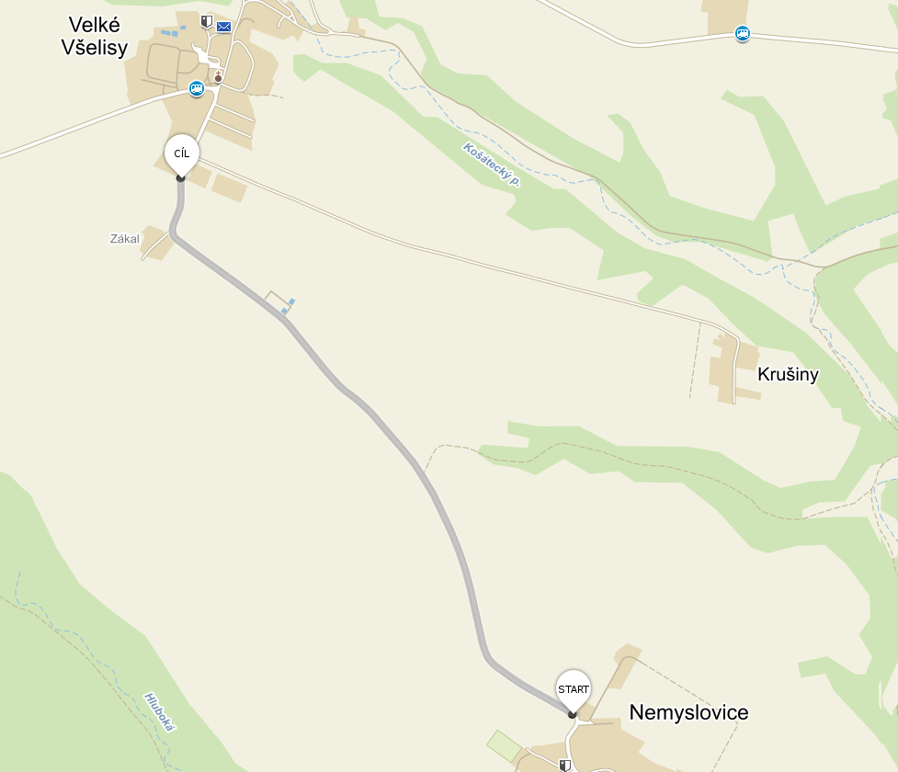

Popis současného stavu:
Jedná se o komunikaci III. třídy, v extravilánu mezi obcemi Nemyslovice a Velké Všelisy. Komunikace je v nevyhovujícím stavu, přičemž v současné době převádí silnou jak osobní, autobusovou, tak zejména těžkou nákladní dopravu. Povrch komunikace vykazuje plošné deformace, hloubkové koroze, síťové, mozaikové, příčné a podélné trhliny, odlámané kraje, hrboly, zanesené odvodnění, apod.

Základní popis akce:
Zadání stavebních prací na opravu povrchu komunikace III/2751.
Rozsah prací je specifikován v položkovém rozpočtu, který je nedílnou součástí této přílohy.

Technologie opravy:
Provedení zápichů, vyrovnávka, zametení, velkoplošná výsprava ACo, zalití spár, hloubení příkopů, dosypání krajnic, VDZ, výsadba stromů. Návrh, projednání a realizace DIO.
Veškeré provedené práce budou dle platných norem ČSN, TP.

Termín realizace: r. 2020 – předpoklad 8 týdnů

Záruční doba: 36 měsíců

Zdroj financování: vlastní prostředky
(realizace akce bude provedena za předpokladu přidělení finančních prostředků)

Platební podmínky (fakturace): po dokončení a předání díla
Faktura bude vystavena po kompletním dokončení stavebních prací a po předání řádně vedených dokladů stavební deník, zkoušky, atesty, apod.) na základě předávacího protokolu.

Přílohy: Položkový rozpočet s výkazem výměr

Fotodokumentace

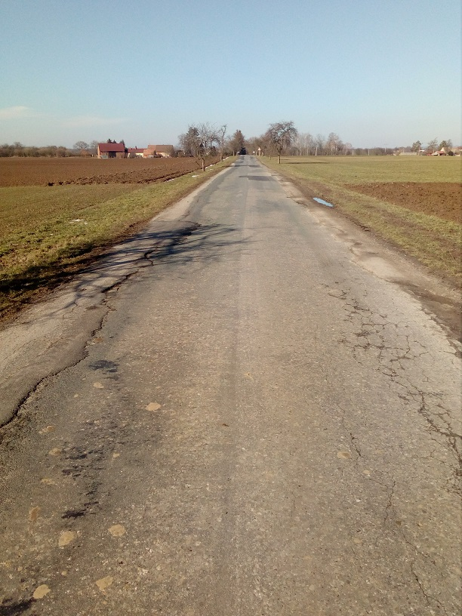
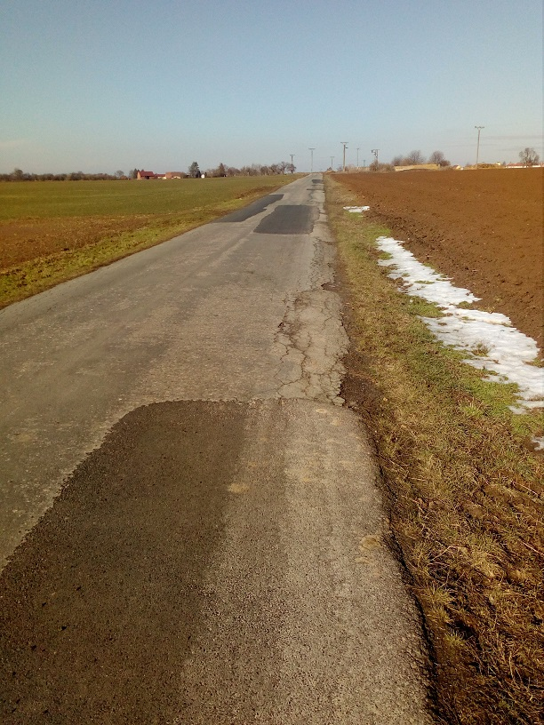

¨

Kontakty:
Vladimír Krejča, vedoucí provozu oblasti Mnichovo Hradiště, tel: 602 489 625
email: vladimir.krejca@ksus.cz
Václav Dvořák, provozní cestmistr, tel: 606785449, email: vaclav.dvorak@ksus.cz,
Lenka Chmelová, vedoucí TSÚ oblasti Mnichovo Hradiště, tel:736 623 720
e-mail: lenka.chmelova@ksus.cz
Karel Sulek, silniční technik, tel.: 602 739 774, email: karel.sulek@ksus.cz
Tomáš Pecka, silniční technik, tel.: 736 623 713, email: tomas.pecka@ksus.cz

Krajská správa a údržba silnic Středočeského kraje, příspěvková organizace, Zborovská 11, 150 21 Praha 5

Zpracoval: Václav Dvořák

